KALENDÁRE
- 30 cm x 15 cm + 4 cm presah (stojanček)
- Stojanček plný ako na obrázku nižšie, farebný – zelený (354 C Pantone),
- Fotografia 52 x pre každý týždeň jedna + titulka na celú stranu (dodáme)
- Písmo (motív Arial)
- Počet strán: 27 listov + titulka
- 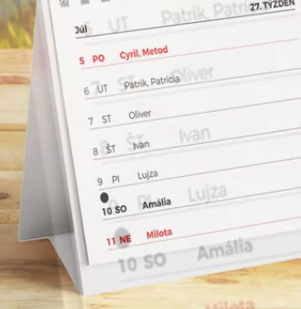
- Logo Petržalky na stojančeku v jednej farbe (bielej) obojstranne na spodnom laši + QR kód rozmeru 2x2 cm od Objednávateľa v čiernej farbe

- Papier obojstranne lesklý

- Titulná fotka + nápis PETRŽALKA 2023
- Strana:
Prehľad štátnych sviatkov a poznámky
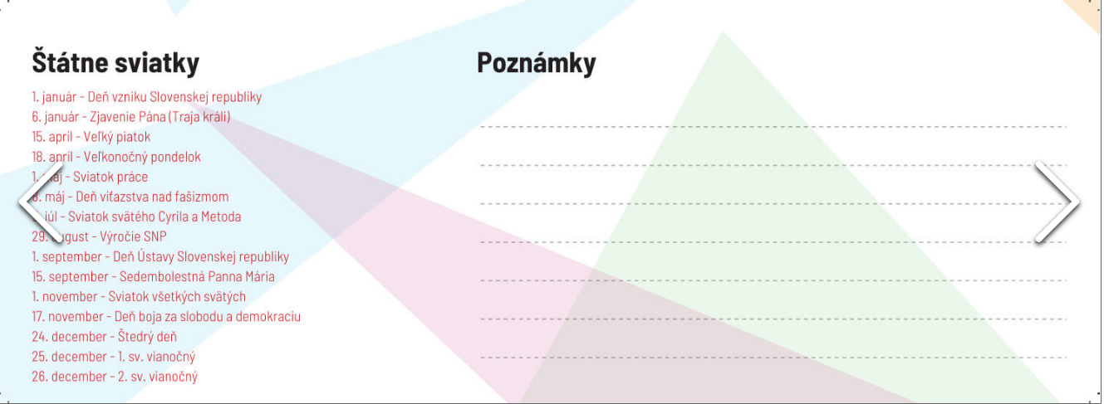

- Strana:
Prehľad celého roka 2023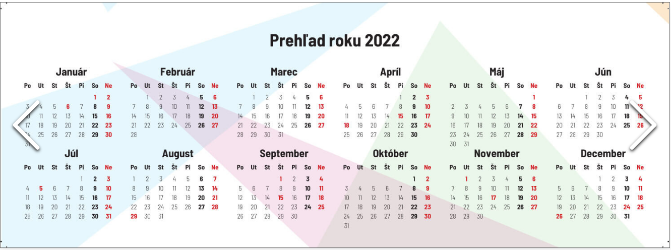
Kalendárium:
- Na jednej strane jeden týždeň aj s rozpisom časov ako na obrázku nižšie + označenie týždňa, mesiaca, s daňovými pripomienkami, slovenské mená, dni pracovného voľna vyznačené farebne a s názvom sviatku, symbolom znamenia zverokruhu ako na obrázku nižšie + fotografia s popisom od Objednávateľa

